# 1. Xem phiếu thu/ chi

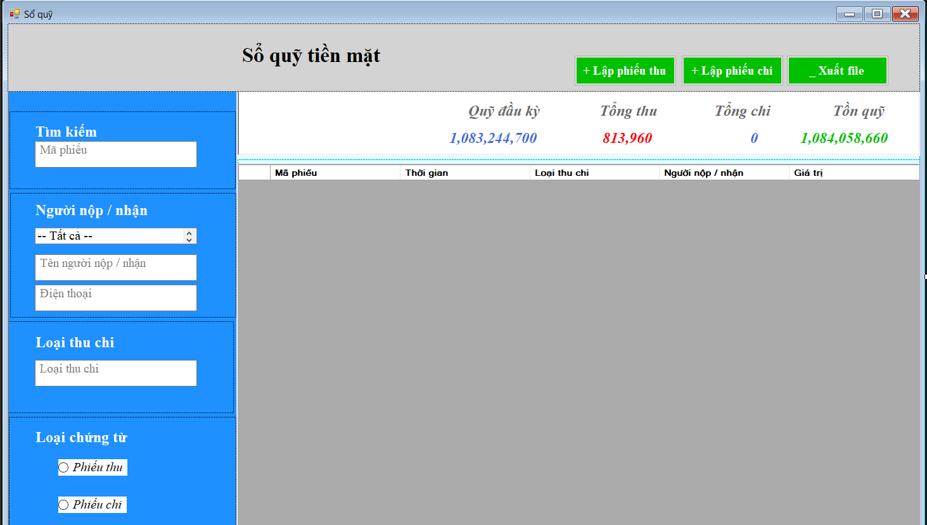

|  |  |  |  |
| --- | --- | --- | --- |
| Screen | Sổ quỹ | | |
| Description | Cho phép người dùng thực hiện chức năng lập phiếu thu chi của của hàng | | |
| Screen Access | Người dùng chọn Sổ quỹ ở màn hình chính | | |
| Screen Contents | | | |
| Item | Type | Data | Description |
| Tìm kiếm | Textbox- String |  | Ô nhập mã phiếu cần tìm kiếm |
| Chọn loại người | Listbox |  | Ô chọn loại người cần tìm kiếm |
| Tên người nộp / nhận | Textbox- String |  | Ô nhập tên người cần tìm kiếm |
| Điện thoại | Textbox- String |  | Ô nhập số điện thoại người cần tìm kiếm |
| Loại thu chi | Textbox- String |  | Ô nhập tên loại thu chi cần tìm |
| Loại chứng từ | Radiobutton |  | Ô chọn loại chứng từ |
| Lập phiếu thu | Button |  | Ô thực hiện việc lập phiếu thu |
| Lập phiếu chi | Button |  | Ô thực hiện việc lập phiếu chi |
| Xuất file | Button |  | Ô thực hiện việc xuất file thu chi |
| Quỹ đầu kỳ | Label- String |  | Ô hiển thị tổng tiền quỹ đầu kì |
| Tổng thu | Label- String |  | Ô hiển thị tổng tiền thu vào |
| Tổng chi | Label- String |  | Ô hiển thị tổng tiền chi ra |
| Tồn quỹ | Label- String |  | Ô hiển thị tổng tiền quỹ còn tồn bằng cách lấy quỹ đầu kỳ |
| Bảng thu chi | DataGridView |  | Bảng hiển thị toàn bộ danh sách phiếu thu chi của cửa hàng |
| Screen Actions | | | |
| Action Name | Description | Success | Failure |
| Lập phiếu thu | Khi người dùng kích vào button Lập phiếu thu thì Hệ thống sẽ tạo ra trang Lập phiếu thu | Trang Lập phiếu thu xuất hiện |  |
| Lập phiếu chi | Khi người dùng kích vào button Lập phiếu chi thì Hệ thống sẽ tạo ra trang Lập phiếu chi | Trang Lập phiếu chi xuất hiện |  |
| Xuất file | Khi người dùng kích vào button  Xuất file thì Hê thống sẽ tự động tải bảng thu chi về máy tính của người dùng. | Xuất hiện file Excel download về máy tính của người dùng. | Không tải được |
| Tìm kiếm | Người dùng có thể chọn các loại tìm kiếm bằng cách kích vào các item trong bảng tìm kiếm bên trái phần mềm | Bảng thu chi sẽ liên tục thay đổi kết quả phù hợp với loại tìm kiếm và nội dung tìm kiếm. | Bảng thu chi không cập nhật dù có thay đổi |

# 2. Lập phiếu thu

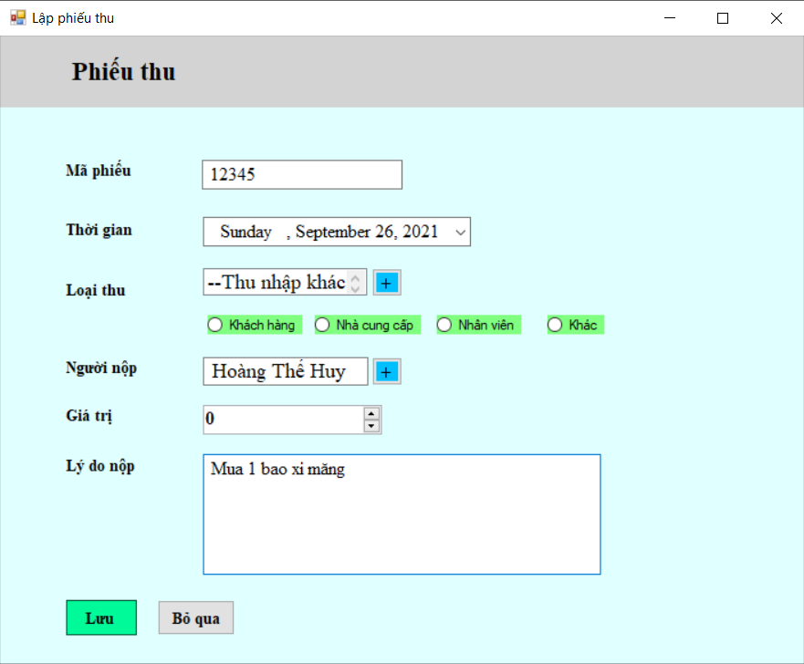

|  |  |  |  |
| --- | --- | --- | --- |
| Screen | Lập phiếu thu | | |
| Description | Cho phép người dùng lập một phiếu thu mới | | |
| Screen Access | Người dùng chọn button Lập phiếu thu ở Trang Sổ quỹ | | |
| Screen Contents | | | |
| Items | Type | Data | Description |
| Mã phiếu | Textbox |  | Ô nhập mã phiếu thu |
| Thời gian | DatatimePiker |  | Ô nhập ngày cho phiếu thu |
| Loại thu | ListBox |  | Ô chọn loại thu |
| Thêm loại thu | Button |  | Nút tạo thêm loại thu khác. |
| Đối tượng thu | RadioButton |  | Các loại đối tượng thu |
| Người nộp | TextBox |  | Ô nhập tên người nộp tiền |
| Thêm người nộp | Button |  | Nút tạo thêm thông tin người nộp |
| Giá trị | NumericUpDown |  | Ô nhập giá trị tiền được thu |
| Lý do nộp | TextBox |  | Ô nhập nội dung thu tiền |
| Lưu | Button |  | Nút để lưu tạo phiếu thu với nội dung vừa nhập |
| Bỏ qua | Button |  | Nút để bỏ qua nội dung thu vừa nhập |
| Screens Actions | | | |
| Action Name | Description | Success | Failure |
| Tạo phiếu thu | Nhập đầy đủ thông tin và nhấn button Lưu | Hiển thị thêm thành công và quay trở về trang Sổ quỹ | Hiển thị lỗi thiếu thông tin, hiển thị lỗi sai thông tin |
| Bỏ qua phiếu thu | Nhấn button Bỏ qua để bỏ qua quay trở lại Trang Sổ quỹ | Quay trở lại trang Sổ quỹ mà không thêm phiếu thu vừa nhập |  |
| Thêm loại thu | Nhấn button Thêm loại thu để tạo thêm loại thu | Hệ thống tạo trang Thêm loại thu | Trang Thêm loại thu không xuất hiện |
| Thêm người nộp | Nhấn button Thêm người nộp để thêm người nộp mới | Hệ thống tạo trang  Thêm người nộp | Trang Thêm người nộp không xuất hiện |

## 2.1 Thêm loại thu

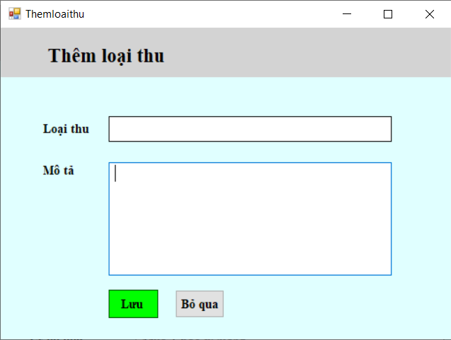

|  |  |  |  |
| --- | --- | --- | --- |
| Screen | Thêm loại thu | | |
| Description | Cho phép người dùng tạo một loại thu mới | | |
| Screen Access | Người dùng kích chọn vào button Thêm loại thu ở trang Lập phiếu thu | | |
| Screen Contents | | | |
| Item | Type | Data | Description |
| Loại thu | Textbox |  | Ô nhập tên loại thu mới |
| Mô tả | Textbox |  | Ô nhập mô tả cho loại thu mới này |
| Lưu | Button |  | Nhấn nút Lưu để tạo mới loại thu |
| Bỏ qua | Button |  | Nhấn nút Bỏ qua để bỏ qua nội dung vừa nhập |
| Screen Actions | | | |
| Action Name | Description | Success | Failure |
| Tạo loại thu mới | Nhập đầy đủ thông tin cần điền cho loại thu mới và nhấn nút Lưu | Hiển thị thêm thành công và quay lại trang Lập phiếu thu | Hiển thị lỗi thiếu thông tin hoặc không quay lại trang Lập phiếu thu |
| Bỏ qua loại thu mới | Nhấn nút Bỏ qua để bỏ qua toàn bộ nội dung loại thu mới và quay lại Trang Lập phiếu thu | Quay lại trang Lập phiếu thu | Không quay lại trang Lập phiếu thu |

## 2.2 Thêm người nộp

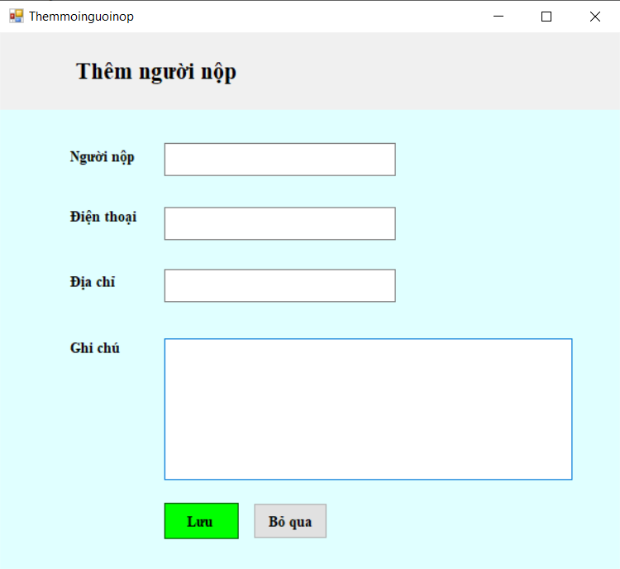

|  |  |  |  |
| --- | --- | --- | --- |
| Screen | Thêm người nộp | | |
| Description | Cho phép người dùng tạo mới thông tin người nộp | | |
| Screen Access | Người dùng kích chọn vào button Thêm người nộp ở trang Lập phiếu thu | | |
| Screen Contents | | | |
| Item | Type | Data | Description |
| Người nộp | Textbox |  | Ô nhập tên người nộp |
| Điện thoại | Textbox |  | Ô nhập số điện thoại người nộp |
| Địa chỉ | Textbox |  | Ô nhập địa chỉ người nộp |
| Ghi chú | Textbox |  | Ô nhập mô tả người nộp |
| Lưu | Button |  | Nhấn nút Lưu để tạo mới người nộp |
| Bỏ qua | Button |  | Nhấn nút Bỏ qua để bỏ qua nội dung vừa nhập |
| Screen Actions | | | |
| Action Name | Description | Success | Failure |
| Tạo người nộp mới | Nhập đầy đủ thông tin cần điền cho người nộp mới và nhấn nút Lưu | Hiển thị thêm thành công và quay lại trang Lập phiếu thu | Hiển thị lỗi thiếu thông tin hoặc không quay lại trang Lập phiếu thu |
| Bỏ qua người nộp mới | Nhấn nút Bỏ qua để bỏ qua toàn bộ nội dung người nộp mới và quay lại Trang Lập phiếu thu | Quay lại trang Lập phiếu thu | Không quay lại trang Lập phiếu thu |

# 3. Lập phiếu chi

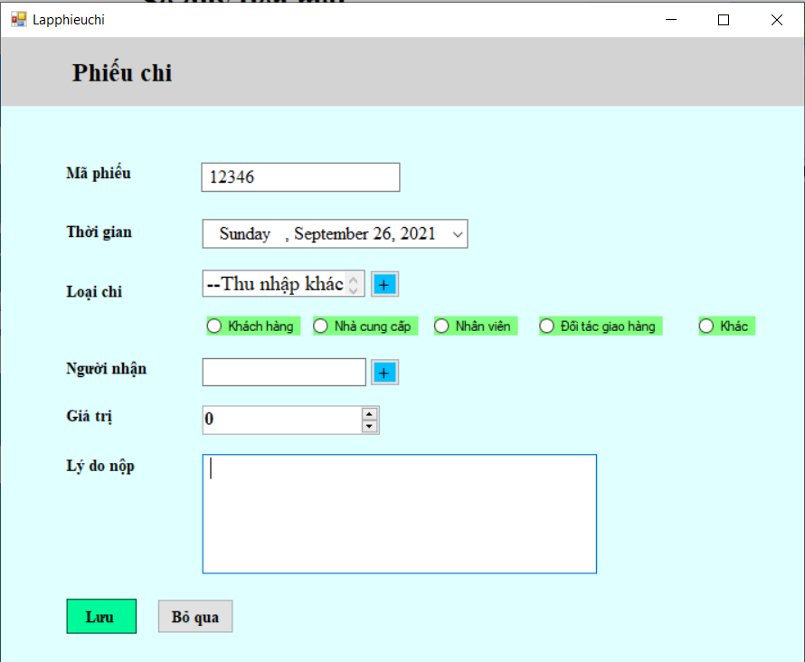

|  |  |  |  |
| --- | --- | --- | --- |
| Screen | Lập phiếu chi | | |
| Description | Cho phép người dùng lập một phiếu chi mới | | |
| Screen Access | Người dùng chọn button Lập phiếu chi ở Trang Sổ quỹ | | |
| Screen Contents | | | |
| Items | Type | Data | Description |
| Mã phiếu | Textbox |  | Ô nhập mã phiếu chi |
| Thời gian | DatatimePiker |  | Ô nhập ngày cho phiếu chi |
| Loại chi | ListBox |  | Ô chọn loại chi |
| Thêm loại chi | Button |  | Nút tạo thêm loại chi khác. |
| Đối tượng chi | RadioButton |  | Các loại đối tượng chi |
| Người nhận | TextBox |  | Ô nhập tên người nhận tiền |
| Thêm người nhận | Button |  | Nút tạo thêm thông tin người nhận |
| Giá trị | NumericUpDown |  | Ô nhập giá trị tiền được gởi |
| Lý do nhận | TextBox |  | Ô nhập nội dung gởi tiền |
| Lưu | Button |  | Nút để lưu tạo phiếu chi với nội dung vừa nhập |
| Bỏ qua | Button |  | Nút để bỏ qua nội dung chi vừa nhập |
| Screens Actions | | | |
| Action Name | Description | Success | Failure |
| Tạo phiếu chi | Nhập đầy đủ thông tin và nhấn button Lưu | Hiển thị thêm thành công và quay trở về trang Sổ quỹ | Hiển thị lỗi thiếu thông tin, hiển thị lỗi sai thông tin |
| Bỏ qua phiếu chi | Nhấn button Bỏ qua để bỏ qua quay trở lại Trang Sổ quỹ | Quay trở lại trang Sổ quỹ mà không thêm phiếu chi vừa nhập |  |
| Thêm loại chi | Nhấn button Thêm loại thu để tạo thêm loại chi | Hệ thống tạo trang Thêm loại chi | Trang Thêm loại chi không xuất hiện |
| Thêm người nhận | Nhấn button Thêm người nộp để thêm người nhận mới | Hệ thống tạo trang  Thêm người nhận | Trang Thêm người nhận không xuất hiện |

## 3.1 Thêm loại chi

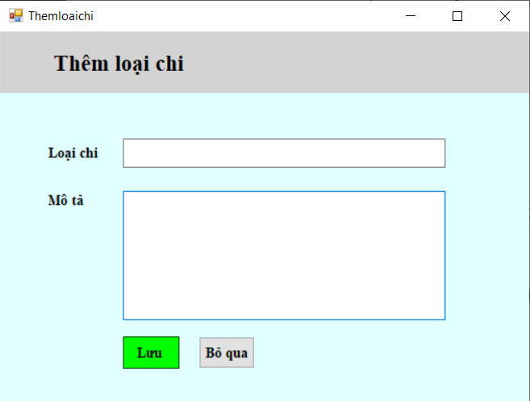

|  |  |  |  |
| --- | --- | --- | --- |
| Screen | Thêm loại chi | | |
| Description | Cho phép người dùng tạo một loại chi mới | | |
| Screen Access | Người dùng kích chọn vào button Thêm loại chi ở trang Lập phiếu chi | | |
| Screen Contents | | | |
| Item | Type | Data | Description |
| Loại chi | Textbox |  | Ô nhập tên loại chi mới |
| Mô tả | Textbox |  | Ô nhập mô tả cho loại chi mới này |
| Lưu | Button |  | Nhấn nút Lưu để tạo mới loại chi |
| Bỏ qua | Button |  | Nhấn nút Bỏ qua để bỏ qua nội dung vừa nhập |
| Screen Actions | | | |
| Action Name | Description | Success | Failure |
| Tạo loại chi mới | Nhập đầy đủ thông tin cần điền cho loại chi mới và nhấn nút Lưu | Hiển thị thêm thành công và quay lại trang Lập phiếu chi | Hiển thị lỗi thiếu thông tin hoặc không quay lại trang Lập phiếu chi |
| Bỏ qua loại chi mới | Nhấn nút Bỏ qua để bỏ qua toàn bộ nội dung loại chi mới và quay lại Trang Lập phiếu chi | Quay lại trang Lập phiếu chi | Không quay lại trang Lập phiếu chi |

## 3.2 Thêm người nhận

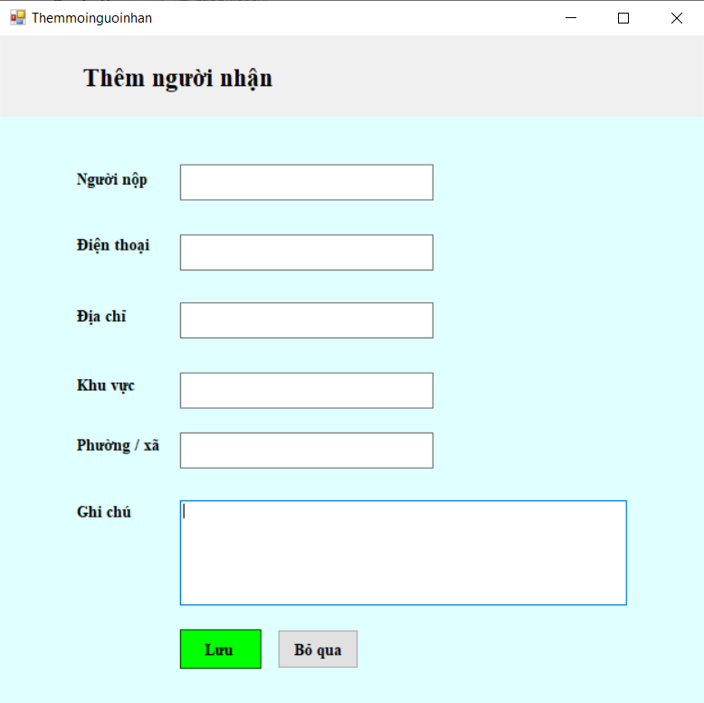

|  |  |  |  |
| --- | --- | --- | --- |
| Screen | Thêm người nhận | | |
| Description | Cho phép người dùng tạo mới thông tin người nhận | | |
| Screen Access | Người dùng kích chọn vào button Thêm người nhận ở trang Lập phiếu chi | | |
| Screen Contents | | | |
| Item | Type | Data | Description |
| Người nhận | Textbox |  | Ô nhập tên người nộp |
| Điện thoại | Textbox |  | Ô nhập số điện thoại người nộp |
| Địa chỉ | Textbox |  | Ô nhập địa chỉ người nộp |
| Khu vực | Textbox |  | Ô nhập Thành phố/ Tỉnh của người nhận |
| Phường /xã | Textbox |  | Ô nhập Phường/ Xã của người người nhận |
| Ghi chú | Textbox |  | Ô nhập mô tả người nhận |
| Lưu | Button |  | Nhấn nút Lưu để tạo mới người nhận |
| Bỏ qua | Button |  | Nhấn nút Bỏ qua để bỏ qua nội dung vừa nhập |
| Screen Actions | | | |
| Action Name | Description | Success | Failure |
| Tạo người nhận mới | Nhập đầy đủ thông tin cần điền cho người nhận mới và nhấn nút Lưu | Hiển thị thêm thành công và quay lại trang Lập phiếu chi | Hiển thị lỗi thiếu thông tin hoặc không quay lại trang Lập phiếu chi |
| Bỏ qua người nộp mới | Nhấn nút Bỏ qua để bỏ qua toàn bộ nội dung người nhận mới và quay lại Trang Lập phiếu chi | Quay lại trang Lập phiếu chi | Không quay lại trang Lập phiếu chi |